|  |
| --- |
| МИНОБРНАУКИ РОССИИ |
| Федеральное государственное бюджетное образовательное учреждение высшего образования **«МИРЭА − Российский технологический университет»**  **РТУ МИРЭА** |

**Институт информационных технологий (ИИТ)**

**Кафедра практической и прикладной информатики (ППИ)**

**ОТЧЕТ ПО ПРАКТИЧЕСКОЙ РАБОТЕ**

по дисциплине «Моделирование бизнес-процессов»

**Практическое занятие № 7**

|  |  |  |  |
| --- | --- | --- | --- |
| Студент группы ИНБО-01-17 | *ИКБО-25-22, Иванников А.С.* | (подпись) | |
| Преподаватель | *Зубков М.В.* | (подпись) | |
| Отчет представлен | « » 2024г. | |  | |

Москва 2024г.

**Цель занятия:** формирование навыка исследования бизнес-процессов

**Постановка задачи:**

Построение таблицы с характеристиками процессов н основе каскадной модели жизненного цикла

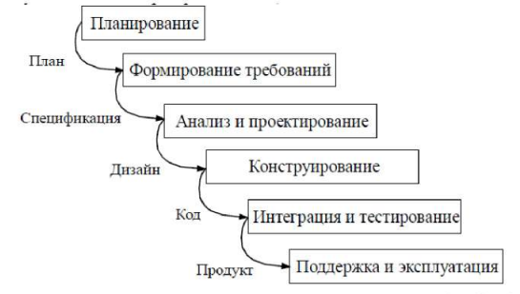

Рисунок 1 – каскадная модель

**Результат работы:**

Таблица 1 – анализ стадии планирования

|  |  |
| --- | --- |
| Название процесса | Планирование |
| Цель процесса | Составление плана разработки |
| Владелец | Менеджер продукта |
| Участники | Технолог разработки ПО, Заказчик |
| Вход | Договор на разработку ПО |
| Выход | План |
| Получатель | Технолог ПО, бизнес-аналитик, заказчик, будущие пользователи |

Таблица 2 – анализ стадии формирования требований

|  |  |
| --- | --- |
| Название процесса | Формирование требований |
| Цель процесса | Формирование спецификации к ПО |
| Владелец | Менеджер продукта |
| Участники | Технолог ПО, бизнес-аналитик, заказчик, будущие пользователи |
| Вход | План |
| Выход | Спецификация |
| Получатель | Проектировщик, бизнес-аналитик, заказчик ПО, разработчик |

Таблица 3 – анализ стадии анализа и проектирования

|  |  |
| --- | --- |
| Название процесса | Анализ и проектирование |
| Цель процесса | Подготовка архитектурного анализа |
| Владелец | Менеджер продукта |
| Участники | Проектировщик, бизнес-аналитик, заказчик ПО, разработчик |
| Вход | Спецификация |
| Выход | Дизайн |
| Получатель | Разработчик, инженер по качеству, технолог разработки ПО |

Таблица 4 – анализ стадии конструирования

|  |  |
| --- | --- |
| Название процесса | Конструирование |
| Цель процесса | Написание кода к ПО и документации |
| Владелец | Менеджер продукта |
| Участники | Разработчик, инженер по качеству, технолог разработки ПО |
| Вход | Дизайн |
| Выход | Код |
| Получатель | Разработчик, инженер по качеству, тестировщик, технический писатель |

Таблица 5 – анализ стадии интеграции и тестирования

|  |  |
| --- | --- |
| Название процесса | Интеграция и тестирование |
| Цель процесса | Тестирование разработанного ПО |
| Владелец | Менеджер продукта |
| Участники | Разработчик, инженер по качеству, тестировщик, технический писатель |
| Вход | Код |
| Выход | Продукт |
| Получатель | Заказчик ПО, Менеджер по работе с клиентами, сервисный отдел |

Таблица 6 – анализ стадии поддержки и эксплуатации

|  |  |
| --- | --- |
| Название процесса | Поддержка и эксплуатация |
| Цель процесса | Поддержка и эксплуатация разработанного ПО |
| Владелец | Менеджер продукта |
| Участники | Заказчик ПО, Менеджер по работе с клиентами, сервисный отдел |
| Вход | Продукт |
| Выход | Внедренный программный продукт |
| Получатель | Менеджер продукта |

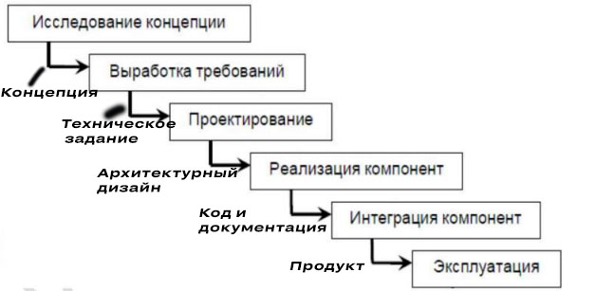

Рисунок 2 – каскадная модель с выходами каждого этапа

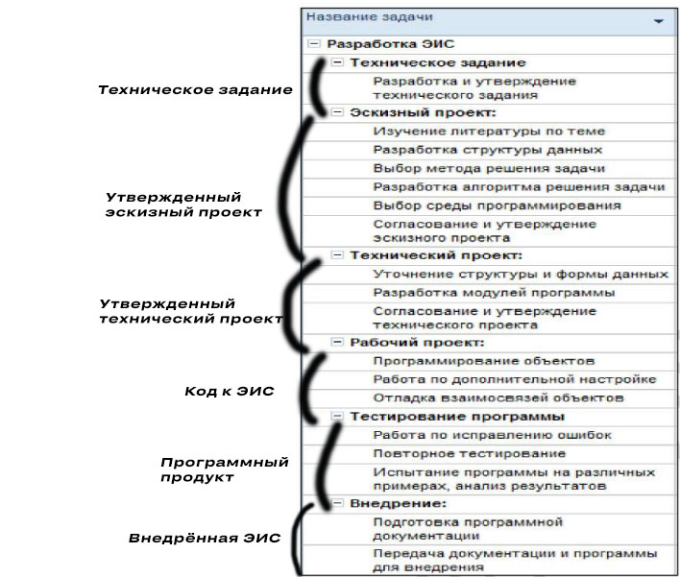

Рисунок 3 – выходы основных этапов разработки ЭИС

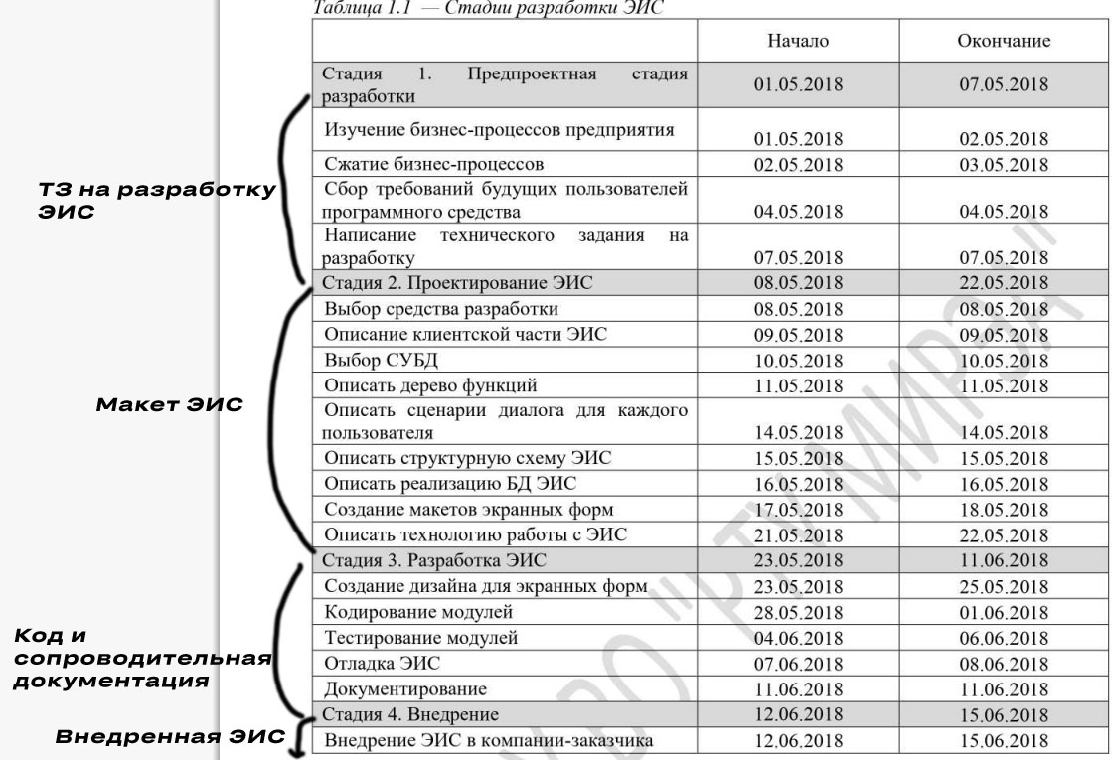

Рисунок 4 – выходы основных стадий разработки ЭИС

**Выводы:** ознакомились с принципами описания бизнес-процессов разработки ПО.

**Список использованных источников и литературы:**

1. Размещенное в СДО как «Моделирование бизнес-процессов_Лекция» исправленное и дополненное учебное пособие по «Моделированию бизнес-процессов» [Электронный ресурс]: учебное пособие / Ю. В. Кириллина, И. А. Семичастнов. — М.: РТУ МИРЭА

2. Долганова О. И., Виноградова Е. В., Лобанова А. М. Моделирование бизнес-процессов [Электронный ресурс]: Учебник и практикум для вузов. - Москва: Юрайт, 2020. - 289 с – Режим доступа: <https://urait.ru/bcode/450550>

3. Каменнова М. С., Крохин В. В., Машков И. В. Моделирование бизнеспроцессов. В 2 ч. Часть 1 [Электронный ресурс]: Учебник и практикум для вузов. - Москва: Юрайт, 2021. - 282 с – Режим доступа: <https://urait.ru/bcode/469152>

4. Грекул В. И., Коровкина Н. Л., Левочкина Г. А. Проектирование информационных систем [Электронный ресурс]: Учебник и практикум для вузов. - Москва: Юрайт, 2020. - 385 с – Режим доступа: https://urait.ru/bcode/450997